Therm 1525-1
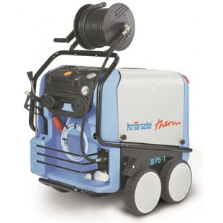
- Bedrijfsdruk, traploos instelbaar 30-125 bar / 3-12,5 MPa
- Max. toegelaten overdruk 140 bar / 14 MPa
- Doorloopcapaciteit 25 l/min (1500 l/h)
- Heetwatertemperatuur 12 - 65 *C
- Stoom temperatuur max. 140 *C
- Verwamingsvermogen 84 kW
- Brandstoftank met inhoudscontrole 35 l
- Motortoerental 1.400 t/min
- Elektrische aansluitwaarde 400 V, 12 A, 50 Hz
- Vermogenopname / vermogensafgifte 7,5 kW
- Gewicht met slanghaspel 228 kg

